Система «Карьерный портал»
ИНСТРУКЦИЯ АДМИНИСТРАТОРА
Версия 1.0

Москва, 2026 г.

Содержание
Содержание 2
1. ГЛОССАРИЙ 3
2. ВВЕДЕНИЕ 4
2.1. Область применения 4
2.2. Краткое описание возможностей 4
2.3. Требования к квалификации администратора системы 4
3. ФУНКЦИИ СИСТЕМНОГО АДМИНИСТРАТОРА 5
4. ПОРЯДОК ОБНОВЛЕНИЯ СИСТЕМЫ 6
5. УПРАВЛЕНИЕ РЕЛИЗАМИ 7

ГЛОССАРИЙ
CI/CD — Автоматизированный, повторяющийся метод разработки, доставки и развертывания, применяемый на протяжении всего жизненного цикла приложения.
IQHR — Система, предназначенная для автоматизации рекрутинга и позволяющая вести организационно-штатную структуру, согласовывать заявки и офферы, искать кандидатов в базе и работать с вакансиями.
БД — База данных.
ПЦП, Платформа цифровых продуктов — Платформа, на которой развернуты сервисы ПАО «Ростелеком».

ВВЕДЕНИЕ

Область применения
Система «Карьерный портал» предназначена для предоставления актуальных вакансий ПАО «Ростелеком», обеспечения поиска по вакансиям, написания откликов.

Краткое описание возможностей
Функции Системы:
- Отображение основной информации о компании, краткого описания направлений компании, описания основных принципов работы, карточек групп вакансий.
- Выгрузка вакансий с их разбивкой по направлениям, регионам, функциям / подразделениям.
- Поиск вакансий с учётом выбранного пользователем направления, региона, функции / подразделения.
- Подача откликов на вакансии с последующей их отправкой во внешние системы.
- Отправка писем пользователям, оформившим подписку на еженедельную рассылку о новых вакансиях по установленным фильтрам.

Требования к квалификации администратора системы
К квалификации системного администратора предъявляются следующие требования:
- знание и опыт работы со стандартными инструментами администрирования используемых операционных систем Linux;
- наличие навыков в определении источника сбоя функционирования программно-аппаратных средств подсистемы и устранение сбоев;
- понимание принципов CI/CD;
- опыт работы с Git;
- опыт работы с БД PostgreSQL, уверенное знание SQL.

ФУНКЦИИ СИСТЕМНОГО АДМИНИСТРАТОРА
Основные функции системного администратора в структуре «Ростелекома»:
- Администрирование серверов и систем: Установка, настройка и обновление операционной системы и серверного ПО.
- Обеспечение доступности сервисов: Мониторинг состояния оборудования и виртуальных сред для предотвращения простоев лендинга и внутренних систем.
- Сетевое администрирование: Настройка сетевых протоколов (TCP/IP), управление IP-адресацией и поддержка локальных сетей компании.
- Информационная безопасность: Защита инфраструктуры от взломов, настройка прав доступа и управление системами безопасности.
- Резервное копирование: Организация регулярного бэкапа данных и оперативное восстановление систем после сбоев.
- Техническая поддержка: Взаимодействие с пользователями и разработчиками для устранения ошибок в работе ПО и оборудования.

ПОРЯДОК ОБНОВЛЕНИЯ СИСТЕМЫ
При обновлении код из Git-репозитория поступает в хранилище репозиториев — Harbor. Служба эксплуатации Системы через сервис Rundeck запускает процесс обновления, и новая версия отправляется на registry продуктивного контура (PROD Registry).
Обновления в Rundeck запускаются со вкладки Jobs в левом меню. Для обновления каждого из компонентов необходимо нажать кнопку «плей» рядом с названием компонента. Результат обновления будет показан ниже, в разделе «Activity of Jobs». Детали лога можно посмотреть, нажав на его строку.
Общая схема всего процесса показана на Рисунке 2:
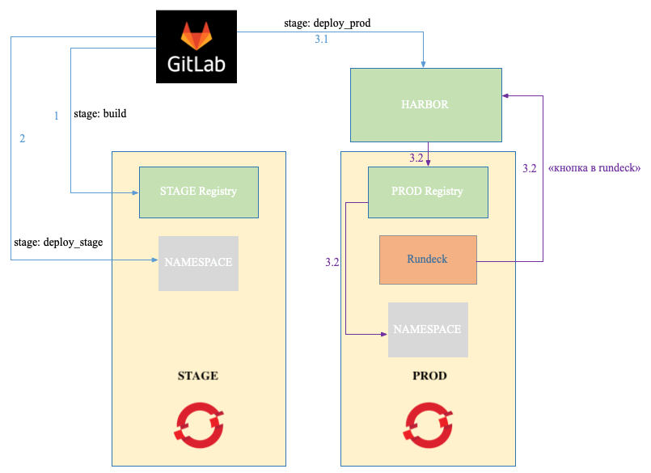
Рисунок 2. Схема обновления Системы
Обновление на тестовой среде происходит автоматически при создании образа.

УПРАВЛЕНИЕ РЕЛИЗАМИ
Процесс управления релизами представлен на Рисунке 3.
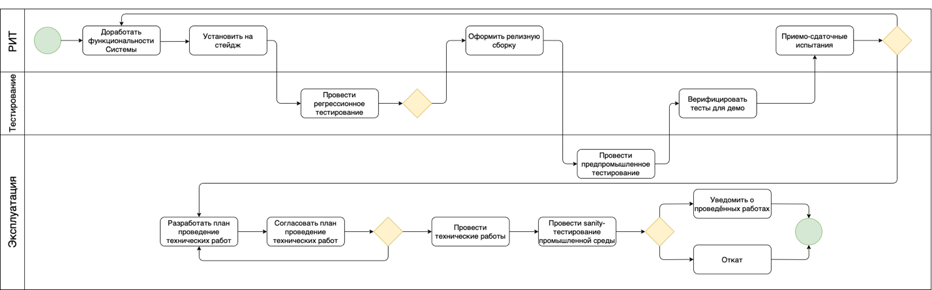
Рисунок 3. Управление релизами Системы

